2018/11/1

**Ironbark Grill & Bar**

**(アイアンバーク グリル&バー）**

**GINZA SIX　6F**

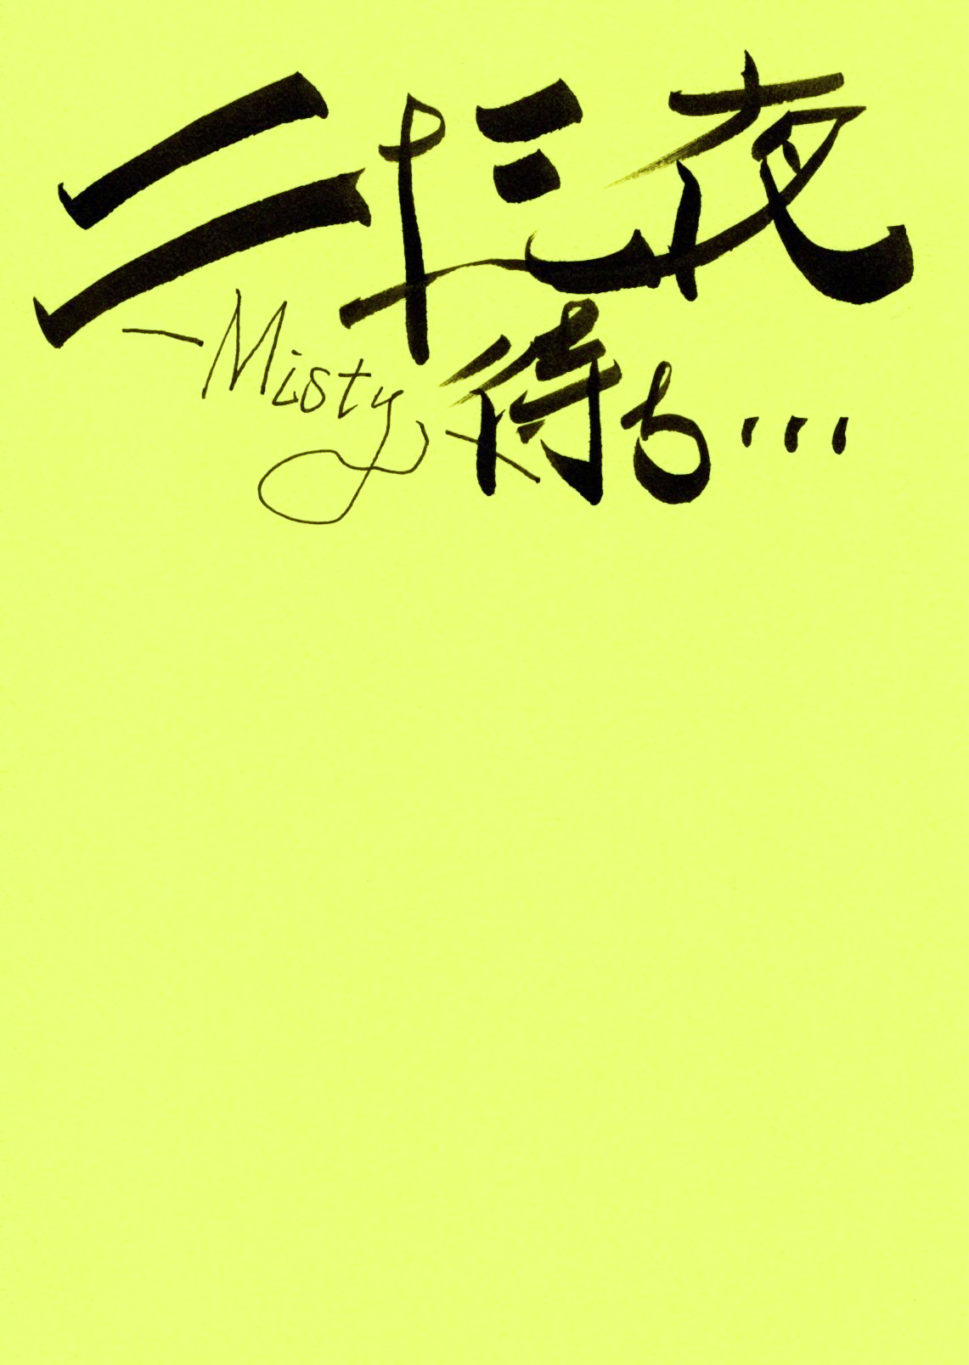

主催　Office-ゆきこ結氣膳の会

